PROGRAMA
TIJUANA Y SUS RINCONES
04 días/03 noches

(Ciudad, Rosarito, Ensenada, La Bufadora)

Mínimo 2 personas.
Salidas Diarias

ITINERARIO

DIA 01 – IN / TIJUANA
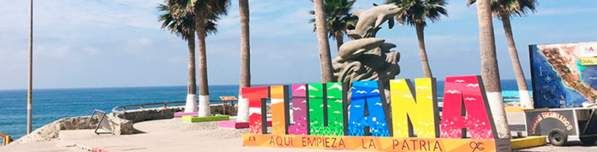
Llegada al Aeropuerto Internacional de Tijuana. Recepción y traslado a su hotel.
Check in en hotel. Resto del día libre.
Almuerzo y Cena libre. Alojamiento

DIA 02 –TIJUANA – Visita de Ciudad - Rosarito



Desayuno en el hotel.

Este recorrido te lleva a disfrutar de lo mejor de dos ciudades Baja Californianas Tijuana, la frontera más transitada del mundo, una ciudad joven con menos de 150 años de historia; Cosmopolita y una excelente ubicación ideal para los negocios y el turismo.
Rosarito es una ciudad con arte emergente, aquí encontrarás bellísimas playas además podrás probar uno de los platillos que han dado fama mundial a esta ciudad: La langosta al estilo Puerto Nuevo. Almuerzo (No incluye bebidas)

Cena libre. Alojamiento

DIA 03 – TIJUANA – Ensenada – La Bufadora



Desayuno en el hotel.

Explora Ensenada, la primera capital del estado y disfruta la vista de un géiser marino Ideal para: Familias y amigos, con ganas de tener un paseo divertido. El Tour por la Ciudad de Ensenada permite descubrir este mágico punto del Pacífico Mexicano en un recorrido en barco por la bahía. Déjate llevar por la belleza natural de esta maravillosa ciudad y explora uno de los puertos más importantes de México. También conoce el fascinante fenómeno natural conocido como La Bufadora, un géiser marino que sólo ocurre en tres partes del mundo.

Experimenta ver como la presión de las olas con el aire atrapado en una cueva, hacen que el agua explote hacia arriba alcanzando una altura en promedio de 20 metros. Mientras disfrutas el Tour por la Ciudad de Ensenada, compra productos regionales gourmet, como panes, vinos y quesos, así como manualidades y artesanías. Recorre el reconocido Mercado Negro y diversos puestos de comida, con gran variedad de pescados y mariscos y con platillos típicos elaborados con frescos frutos del mar.

Almuerzo y Cena libre. Alojamiento

DIA 04 – TIJUANA/ OUT

Desayuno en el hotel.

A la hora conveniente traslado de su hotel al aeropuerto para tomar el vuelo a su destino.

FIN de SERVICIOS

NOTA: El día de operación de los tours puede variar.
** VALIDA TARIFAS CON TU AGENTE DE VIAJES

CIUDAD | NOCHES | HOTELES 3* | HOTELES 4*
Tijuana | 03 | City Express Tijuana | Marriott Tijuana

INCLUYE:
- TRANSPORTE: Autobús / Microbús o Van con aire acondicionado
- ALOJAMIENTO: Hoteles según su elección
- ALIMENTOS: 03 Desayunos en el hotel, 01 Almuerzo
- VISITAS: Los mencionados en el programa
- GUIA ACOMPAÑANTE: Bilingüe, certificado por el Ministerio de Turismo
NO INCLUYE:

- Billetes aéreos
- Alimentos o servicios no mencionados
- Impuestos en aeropuerto
- Propinas a guías o choferes.

OBSERVACIONES IMPORTANTES:
- Debido a los múltiples cambios que ocurren diariamente en turismo, estos precios deben de ser confirmados al momento de solicitar la reserva.
- Tarifas sujetas a disponibilidad y a cambios sin previo aviso.
- Pagos con tarjeta de crédito aplica un % de comisión.
- Por favor contemplar el horario de Check in 15:00 hrs y Check Out 12:00 hrs.
- Las habitaciones TRIPLES únicamente cuentan con 2 camas matrimoniales.
- Los traslados aeropuerto- hotel- aeropuerto están cotizados en servicio compartido, favor contemplar vuelos que lleguen y salgan entre las 06:00 y las 22:00 horas, de forma contraria debe proporcionarse en servicio privado y será necesario re cotizar.
- El tiempo de espera para los traslados de llegada es de 2 horas con 15 minutos. Una vez transcurrido el tiempo el pasajero deberá trasladarse por cuenta propia.
- El tiempo de tolerancia para traslado de salida es de 10 min., pasado este tiempo la unidad se retira y deberá trasladarse por cuenta propia al apto. * Bajo ninguna circunstancia nos hacemos responsables de los gastos extras que se deriven de esta situación.
- Los tours pueden cambiar de orden según la operativa del corresponsal.

